**SISTEMAS DISTRIBUIDOS**

Practica 1

Introducción a la tecnología de Sockets Java

Grado en ingeniería informática

Francisco Joaquín Murcia Gómez 48734281H

Grupo 1

**Introducción**

El Programa en cuestión es una estructura de cliente servidor, el cliente manda una petición de conexión y al conectarse el servidor le “envia” el programa que es una calculadora que o bien te suma o bien te multiplica, en mi caso he añadido una función que te hace el cuadrado de un mumero.

**Funcionamiento del programa**

Primero tenemos que ejecutar el servidor y le pasamos el puerto para abrirlo, por argumento, al instante el servidor estará en modo escucha.

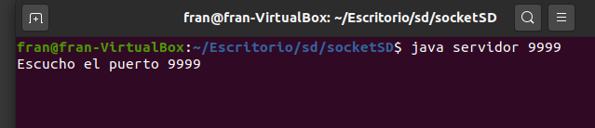

A continuación, ejecutamos el servidor y le decimos por argumentos que nos queremos conectar por el puerto local y colocamos el mismo puerto que el servidor, el cliente envía una petición y el servidor envía los datos al cliente y aparecerá el menú

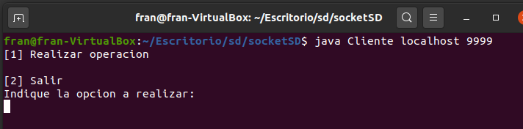

Cuando interactúas con el programa al darle a la opción 1 sale el menú de operaciones:

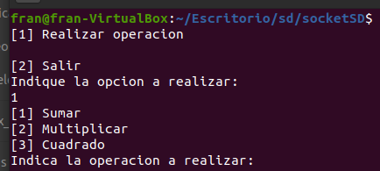en la terminal del servidor indica que esta sirviendo al cliente.

A continuación, se puede ver el funcionamiento del programa

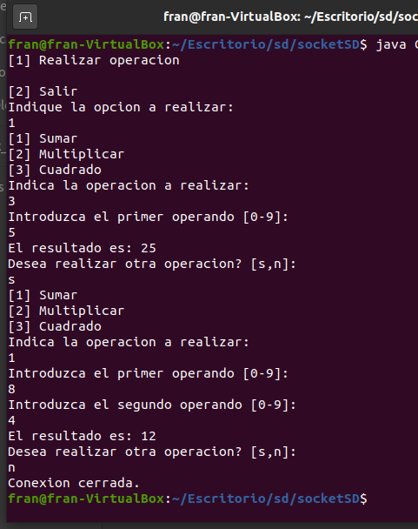

En el servidor aparece el registro de las operaciones:

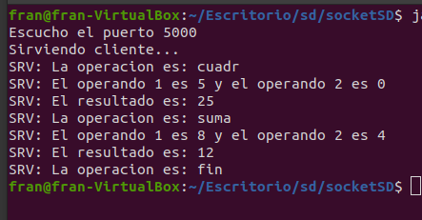

**Mi modificación**

Como ya he comentado en la introducción he añadido una opción mas al menú, esta te hace el cuadrado del numero que introduzcas y a diferencia de las otras opciones solo te pide un solo operador.

En el servidor he añadido la función siguiente:

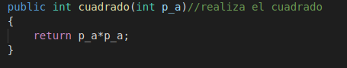

He modificado la función realizarOperacion de la siguiente manera:

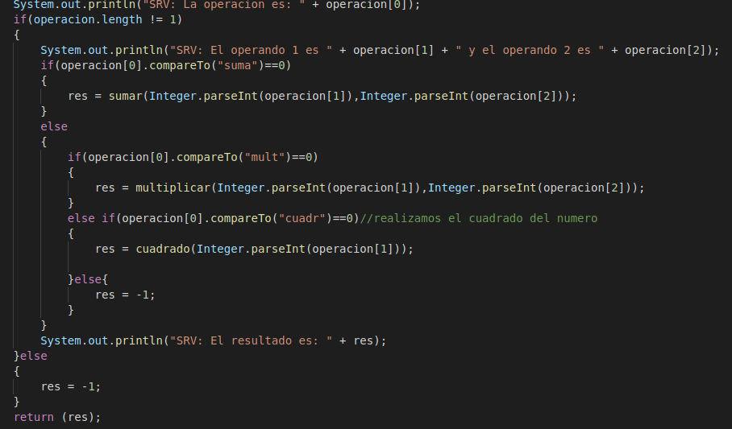

He añadido un if else controlando la opción del menú 3, esta llama a la función cuadrado.

En el cliente he añadido la función siguiente para solo solicitar un operador al usuario:

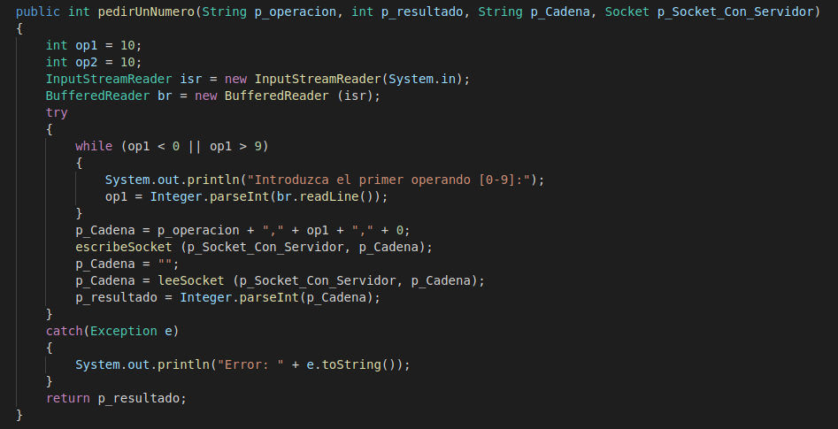

A parte, he modificado la función pedir operación para añadir la opción 3 al menú:

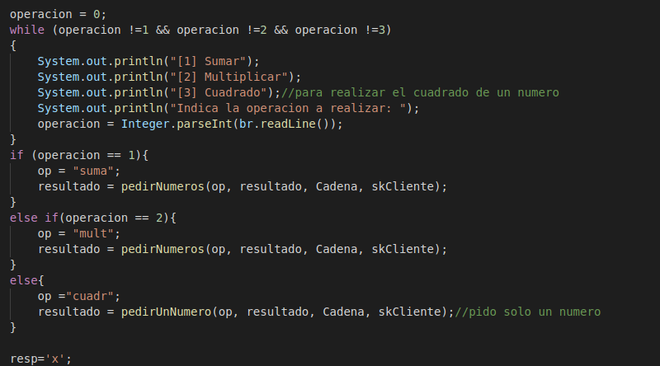

**Extras**

He probado el programa con un servidor concurrente, el funcionamiento es el mismo, pero al cerrar el cliente el servidor finaliza la conexión, pero no termina la ejecución:

